Web lab 12
Q1.

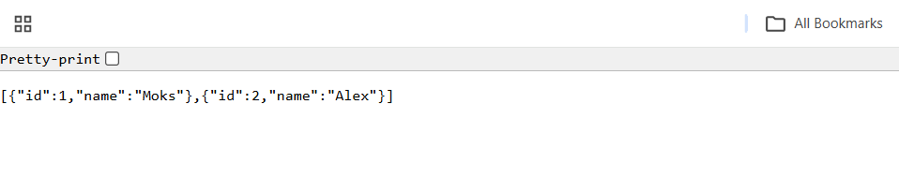

Q2.
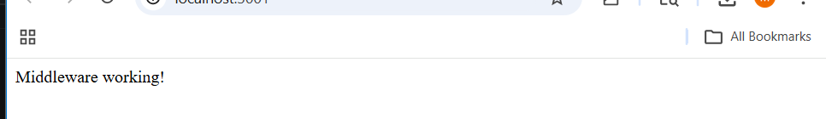
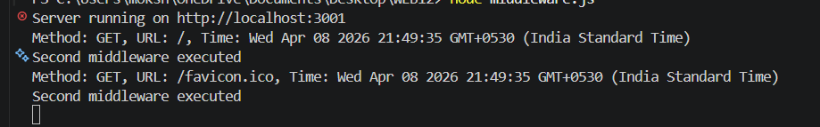

Q3. 